
หน่วยการเรียนรู้ที่ 5 แสงและการมองเห็น
แผนการจัดการเรียนรู้ที่ 14
เรื่อง แนวทางการป้องกันอันตรายจากการมองวัตถุที่อยู่ในบริเวณที่มีแสงสว่างไม่เหมาะสม

ชั้นประถมศึกษาปีที่ 2 เวลาเรียน 1 ชั่วโมง

มาตรฐานการเรียนรู้และตัวชี้วัด

มาตรฐานการเรียนรู้
มาตรฐาน ว 2.3 เข้าใจความหมายของพลังงาน การเปลี่ยนแปลงและการถ่ายโอนพลังงาน
ปฏิสัมพันธ์ระหว่างสสารและพลังงาน พลังงานในชีวิตประจำวัน
ธรรมชาติของคลื่น ปรากฏการณ์ที่เกี่ยวข้องกับเสียง แสง และคลื่นแม่เหล็กไฟฟ้า
รวมทั้งนำความรู้ไปใช้ประโยชน์
ตัวชี้วัด
ว 2.3 ป.2/2 ตระหนักในคุณค่าของความรู้ของการมองเห็น โดยเสนอแนะแนวทางการป้องกัน
อันตรายจากการมองวัตถุที่อยู่ในบริเวณที่มีแสงสว่างไม่เหมาะสม

จุดประสงค์การเรียนรู้
1. บอกแนวทางการป้องกันอันตรายจากการมองวัตถุที่อยู่ในบริเวณที่มีแสงสว่างไม่เหมาะสมได้ (K)
2. สืบสอบข้อมูลเกี่ยวกับแนวทางการป้องกันอันตรายจากการมองวัตถุที่อยู่ในบริเวณที่มีแสงสว่าง
ไม่เหมาะสม อย่างรวมพลัง ด้วยความใฝ่รู้ได้ (P)
3. มีความใฝ่รู้ (A)

สาระการเรียนรู้

ถ้ามีแสงสว่างมาก ๆ เข้าสู่ตาอาจเกิดอันตรายต่อตาได้ จึงต้องหลีกเลี่ยงการมองหรือใช้แผ่นกรองแสง
ที่มีคุณภาพเมื่อจำเป็น และต้องจัดความสว่างให้เหมาะสมกับการทำกิจกรรมต่าง ๆ


สมรรถนะสำคัญของผู้เรียน

1. ความสามารถในการสื่อสาร
- การอธิบาย การเขียน การพูดหน้าชั้นเรียน
2. ความสามารถในการคิด
- การสังเกต การสำรวจ การคิดวิเคราะห์ การจัดจำแนก การเปรียบเทียบ การสร้างคำอธิบาย
การอภิปราย การจัดระบบความคิดเป็นแผนภาพ การสื่อความหมาย การสืบสอบ
โดยใช้ กระบวนการทางวิทยาศาสตร์
3. ความสามารถในการแก้ปัญหา
(-)
4. ความสามารถในการใช้ทักษะชีวิต
- กระบวนการกลุ่ม
5. ความสามารถในการใช้เทคโนโลยี
- การสืบสอบข้อมูลจากเทคโนโลยีสารสนเทศ


คุณลักษณะอันพึงประสงค์

1. ใฝ่เรียนรู้
2. มุ่งมั่นในการทำงาน


คำถามสำคัญ

การป้องกันอันตรายจากการมองวัตถุที่อยู่ในบริเวณที่มีแสงสว่างไม่เหมาะสมมีแนวทางอย่างไร


การจัดกิจกรรมการเรียนรู้


ขั้นสังเกต รวบรวมข้อมูล (Gathering)
• • • • • • • • • • • • • • • • •

1. นักเรียนสังเกตภาพ ส่วนประกอบของนัยน์ตา หรือสื่อวิทยาศาสตร์ แบบจำลองนัยน์ตา
ร่วมกันสนทนาทบทวนความรู้เกี่ยวกับแนวทางการป้องกันอันตรายจากการมองวัตถุที่อยู่ในบริเวณ
ที่มีแสงสว่างไม่เหมาะสม โดยร่วมกันตอบคำถามสำคัญกระตุ้นความคิด ดังนี้
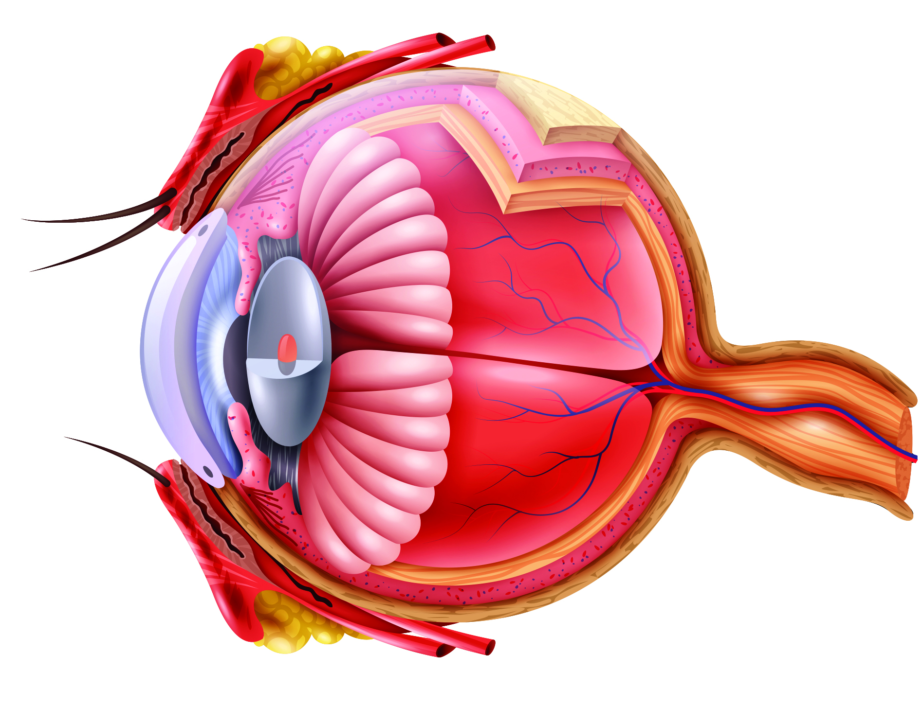

ส่วนประกอบของนัยน์ตา

1.1 การป้องกันอันตรายจากการมองวัตถุที่อยู่ในบริเวณที่มีแสงสว่างไม่เหมาะสม
มีแนวทางอย่างไร
(ตัวอย่างคำตอบ หลีกเลี่ยงการมองหรือใช้แผ่นกรองแสงที่มีคุณภาพเมื่อจำเป็น และต้อง
จัดความสว่างให้เหมาะสมกับการทำกิจกรรมต่าง ๆ เช่น การอ่านหนังสือ การดูจอโทรทัศน์ การใช้
โทรศัพท์เคลื่อนที่และแท็บเล็ต)
นักเรียนร่วมกันคาดคะเนคำตอบ

2. นักเรียนแบ่งกลุ่ม กลุ่มละ 4 คน คละเพศ และคละนักเรียนเก่ง ปานกลาง และอ่อน
(หรือจะแบ่งกลุ่มด้วยวิธีการต่าง ๆ เพิ่มเติมได้) โดยแต่ละกลุ่มปฏิบัติกิจกรรมตามขั้นตอน ดังนี้
2.1 ทบทวนบทบาทหน้าที่ของสมาชิกในกลุ่มว่าต้องทำหน้าที่อย่างไรบ้างในการดำเนินการ
ด้วยกระบวนการทำงานกลุ่ม เช่น หัวหน้ากลุ่ม มีหน้าที่ .................. ผู้จดบันทึก มีหน้าที่ ..........................
ผู้เสนอรายงาน มีหน้าที่ .............. อื่น ๆ .................................

การทำงานกลุ่ม ควรจับคู่ 2 คน หรือ 3 คน เป็นอย่างมาก ไม่ควรเกิน 4 คน เพื่อให้รู้จัก
การแบ่งงานกันและแสดงความคิดเห็นในกลุ่มเล็กก่อน สร้างเสริมทักษะศตวรรษที่ 21
ด้านการเรียนรู้วิธีเรียนและการร่วมมือทำงานเป็นทีม

3. นักเรียนแต่ละกลุ่มร่วมกันอย่างรวมพลัง ศึกษา สืบสอบข้อมูลเกี่ยวกับ แนวทางการป้องกัน
อันตรายจากการมองวัตถุที่อยู่ในบริเวณที่มีแสงสว่างไม่เหมาะสม จากแหล่งการเรียนรู้ที่หลากหลาย
พร้อมทั้งออกแบบการนำเสนอผลการสืบสอบให้อยู่ในแบบที่น่าสนใจ
4. ผู้แทนนักเรียนแต่ละกลุ่มนำเสนอผลการสืบสอบหน้าชั้นเรียน


ขั้นคิดวิเคราะห์และสรุปความรู้ (Processing) (Gathering)
• • • • • • • • • • • • • • • • • • • •

5. นักเรียนแต่ละกลุ่มนำข้อมูลที่ได้มาวิเคราะห์ เปรียบเทียบว่าอะไรที่เหมือนหรือแตกต่างกัน
ร่วมกันแก้ไขเพิ่มเติมให้ได้ข้อมูลที่ครบถ้วนที่สุด ในประเด็น แนวทางการป้องกันอันตรายจากการมอง
วัตถุที่อยู่ในบริเวณที่มีแสงสว่างไม่เหมาะสม
6. นักเรียนแต่ละกลุ่มร่วมกันสรุปสิ่งที่เข้าใจเป็นความรู้ร่วมกันเกี่ยวกับแนวทางการป้องกันอันตราย
จากการมองวัตถุที่อยู่ในบริเวณที่มีแสงสว่างไม่เหมาะสม

7. นักเรียนคิดประเมินเพื่อเพิ่มคุณค่า โดยร่วมกันบอกวิธีการถนอมให้นัยน์ตามีสุขภาพที่ดี
(ตัวอย่างคำตอบ)
1. ไม่อ่านหนังสือในที่ที่มีแสงสว่าง
ไม่เพียงพอ

วิธีถนอมนัยน์ตา

2. ไม่ดูจอโทรทัศน์ในระยะใกล้เกินไป

3. ไม่มองดวงอาทิตย์โดยตรง

แผนภาพ วิธีถนอมนัยน์ตา


ขั้นปฏิบัติและสรุปความรู้หลังการปฏิบัติ (Applying and Constructing the Knowledge)
• • • • • • • • • • • • • • • • • • • • • • • • • • • • • • • • • • • • • • • • •

8. นักเรียนแต่ละกลุ่มร่วมกันวางแผน ออกแบบ และวาดภาพและระบายสี แนวทางการป้องกัน
อันตรายจากการมองวัตถุที่อยู่ในบริเวณที่มีแสงสว่างไม่เหมาะสม ในกระดาษฟลิปชาร์ต
การวางแผน ออกแบบ และวาดภาพและระบายสี สร้างเสริมทักษะศตวรรษที่ 21
ด้านการคิดวิเคราะห์ และคิดสร้างสรรค์

9. นักเรียนร่วมกันสรุปสิ่งที่เข้าใจเป็นความรู้ร่วมกัน ดังนี้
• ถ้ามีแสงสว่างมาก ๆ เข้าสู่ตาอาจเกิดอันตรายต่อตาได้ จึงต้องหลีกเลี่ยงการมองหรือใช้
แผ่นกรองแสงที่มีคุณภาพเมื่อจำเป็น และต้องจัดความสว่างให้เหมาะสมกับการทำกิจกรรมต่าง ๆ


ขั้นสื่อสารและนำเสนอ (Applying the Communication Skill)
• • • • • • • • • • • • • • • • • • • • • • • • • • • •

10. ผู้แทนนักเรียนแต่ละกลุ่มออกมาพูดและนำเสนอภาพวาดและระบายสี แนวทางการป้องกัน
อันตรายจากการมองวัตถุที่อยู่ในบริเวณที่มีแสงสว่างไม่เหมาะสม หน้าชั้นเรียน เพื่อแลกเปลี่ยนเรียนรู้กัน เพื่อน ๆ ร่วมกันตรวจสอบและแก้ไขให้ถูกต้อง
11. นักเรียนร่วมกันอภิปรายสรุปเกี่ยวกับวิธีการทำงานให้เห็นการคิดเชิงระบบและวิธีการทำงาน
ที่มีแบบแผน


ขั้นประเมินเพื่อเพิ่มคุณค่าบริการสังคมและจิตสาธารณะ (Self-Regulating)
• • • • • • • • • • • • • • • • • • • • • • • • • • • • • • • • •

12. นักเรียนร่วมกันคัดเลือกผลงานที่ดีเด่นจัดทำเป็นนิทรรศการ หรือจัดแสดงผลงาน
เพื่อเป็นแหล่งการเรียนรู้ให้นักเรียนชั้นอื่น ๆ
13. นักเรียนนำความเข้าใจเกี่ยวกับแนวทางการป้องกันอันตรายจากการมองวัตถุที่อยู่ในบริเวณ
ที่มีแสงสว่างไม่เหมาะสม ไปปฏิบัติเป็นตัวอย่างให้เพื่อน ๆ ในชุมชนเห็นเป็นแบบอย่างที่ดี
14. นักเรียนตรวจสอบหรือประเมินขั้นตอนต่าง ๆ ที่เรียนมาในวันนี้มีจุดเด่น จุดบกพร่องอะไรบ้าง
มีความสงสัย ความอยากรู้อยากเห็นในเรื่องใด ให้ระบุ
15. นักเรียนประเมินตนเอง โดยเขียนแสดงความรู้สึกหลังการเรียน ในประเด็นต่อไปนี้
• สิ่งที่นักเรียนได้เรียนรู้ในวันนี้คืออะไร
• นักเรียนมีส่วนร่วมกิจกรรมในกลุ่มมากน้อยเพียงใด
• เพื่อนนักเรียนในกลุ่มมีส่วนร่วมกิจกรรมในกลุ่มมากน้อยเพียงใด
• นักเรียนพึงพอใจกับการเรียนในวันนี้หรือไม่ เพียงใด
• นักเรียนจะนำความรู้ที่ได้นี้ไปใช้ให้เกิดประโยชน์แก่ตนเอง ครอบครัว และสังคมทั่วไป
ได้อย่างไร
จากนั้นแลกเปลี่ยนตรวจสอบขั้นตอนการทำงานทุกขั้นตอนว่าจะเพิ่มคุณค่าไปสู่สังคม
เกิดประโยชน์ต่อสังคมให้มากขึ้นกว่าเดิมในขั้นตอนใดบ้าง สำหรับการทำงานในครั้งต่อไป


สื่อการเรียนรู้/แหล่งการเรียนรู้

1. หนังสือเรียน รายวิชาพื้นฐานวิทยาศาสตร์ ชั้นประถมศึกษาปีที่ 2
ของสถาบันพัฒนาคุณภาพวิชาการ (พว.)
2. แบบฝึกหัด รายวิชาพื้นฐานวิทยาศาสตร์ ชั้นประถมศึกษาปีที่ 2
ของสถาบันพัฒนาคุณภาพวิชาการ (พว.)
3. ชุดกิจกรรมการเรียนรู้พัฒนาการคิดวิเคราะห์ รายวิชาพื้นฐานวิทยาศาสตร์ ชั้นประถมศึกษาปีที่ 2
ของสถาบันพัฒนาคุณภาพวิชาการ (พว.)
4. ภาพส่วนประกอบของนัยน์ตา หรือสื่อวิทยาศาสตร์ แบบจำลองนัยน์ตา
5. กระดาษฟลิปชาร์ต
6. แหล่งการเรียนรู้ทั้งภายในและภายนอกโรงเรียน


การประเมินการเรียนรู้

1. ประเมินความรู้ เรื่อง แนวทางการป้องกันอันตรายจากการมองวัตถุที่อยู่ในบริเวณที่มีแสงสว่าง
ไม่เหมาะสม (K) ด้วยแบบทดสอบ
2. ประเมินการสืบสอบข้อมูล (P) ด้วยแบบประเมิน
3. ประเมินคุณลักษณะอันพึงประสงค์ ด้านใฝ่เรียนรู้ มุ่งมั่นในการทำงาน (A) ด้วยแบบประเมิน


แบบประเมินตามสภาพจริง (Rubrics)

แบบประเมินการสืบสอบข้อมูล
รายการการประเมิน | ระดับคุณภาพ
รายการการประเมิน | 4 | 3 | 2 | 1
1. การวางแผนค้นคว้า  ข้อมูลจาก  แหล่งการเรียนรู้ | วางแผนที่จะค้นคว้าข้อมูล  จากแหล่งการเรียนรู้  ที่หลากหลาย เชื่อถือได้  และมีการเชื่อมโยงให้เห็น  เป็นภาพรวม แสดงให้เห็น  ถึงความสัมพันธ์ของ  วิธีการทั้งหมด | วางแผนที่จะค้นคว้าข้อมูล  จากแหล่งการเรียนรู้  ที่หลากหลายและเหมาะสม  แต่ไม่มีการเชื่อมโยง  ให้เห็นเป็นภาพรวม | วางแผนที่จะค้นคว้าข้อมูล  จากแหล่งการเรียนรู้  โดยมีครูหรือผู้อื่น  แนะนำบ้าง | ไม่มีการวางแผนที่จะ  ค้นคว้าข้อมูลจาก  แหล่งการเรียนรู้อย่าง  เป็นระบบ
2. การเก็บรวบรวม  ข้อมูล | เก็บรวบรวมข้อมูล  ตามแผนที่กำหนด  ทุกประการ | เก็บรวบรวมข้อมูล  โดยคัดเลือกและ/หรือ  ประเมินข้อมูล | เก็บรวบรวมข้อมูล  โดยไม่มีการคัดเลือก  และ/หรือประเมินข้อมูล | เก็บรวบรวมข้อมูล  เป็นระยะ ขาดการประเมินเพื่อคัดเลือก
3. การจัดกระทำข้อมูล  และการนำเสนอ | จัดกระทำข้อมูลอย่าง  เป็นระบบ มีการเชื่อมโยง  ให้เห็นเป็นภาพรวม  และนำเสนอด้วยแบบต่าง ๆ  อย่างชัดเจน ถูกต้อง | จัดกระทำข้อมูล  อย่างเป็นระบบ  มีการจำแนกข้อมูล  ให้เห็นความสัมพันธ์  นำเสนอด้วยแบบต่าง ๆ  ได้อย่างถูกต้อง | จัดกระทำข้อมูล  อย่างเป็นระบบ มีการยกตัวอย่างเพิ่มเติม  ให้เข้าใจง่ายและนำเสนอ  ด้วยแบบต่าง ๆ  แต่ยังไม่ถูกต้อง | จัดกระทำข้อมูล  อย่างไม่เป็นระบบ  และนำเสนอ  ไม่สื่อความหมาย  และไม่ชัดเจน
4. การสรุปผล | สรุปผลได้อย่างถูกต้อง  กระชับ ชัดเจน และ  ครอบคลุม มีเหตุผล  ที่อ้างอิงจากการสืบสอบได้ | สรุปผลได้อย่างกระชับ  แต่ยังไม่ชัดเจนและ  ไม่ครอบคลุมข้อมูล  จากการวิเคราะห์  ทั้งหมด | สรุปผลได้กระชับ  กะทัดรัด แต่ไม่ชัดเจน | สรุปผลโดยไม่ใช้  ข้อมูล และไม่ถูกต้อง

ข้อเสนอแนะของผู้บริหารสถานศึกษา

ลงชื่อ
( )
ตำแหน่ง

บันทึกหลังการสอน

ผลการจัดการเรียนการสอน

ปัญหา/อุปสรรค

แนวทางแก้ไข

ครูผู้สอน
( )
วันที่บันทึก

